Отчет студентов физико-математического факультета по IV дню учебной педагогической практики по получению первичных профессиональных умений и навыков
Сегодня был завершающий день нашей педагогической практики. Этот день был, наверно, самым ответственным и поэтому пролетел очень быстро и увлекательно. Нам предстояло общение с детьми, с педагогическим коллективом и родителями. Перед началом этого мероприятия я, конечно, волновалась, но справиться с волнением мне помогло присутствие классного руководителя Анны Яновны. На мой взгляд, задача была выполнена, и из этого всего нам удалось извлечь огромный опыт, без которого мы бы не обошлись в дальнейшем. Ещё одной из немаловажных задач на сегодня, было приготовление всей отчётной документации по педагогической практике. Для этого нам было необходимо получить отзыв и оценку классного руководителя.
Мне очень понравилось ходить на практику. Ведь за это короткое время мы узнали много нового, получили большой опыт. Думаю, практика прошла не зря!
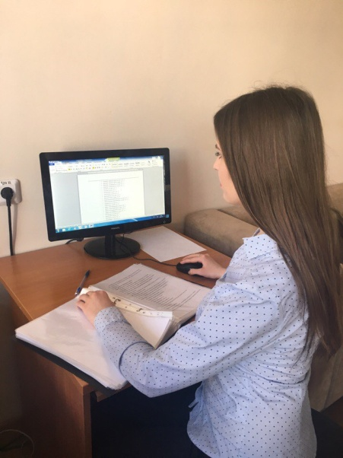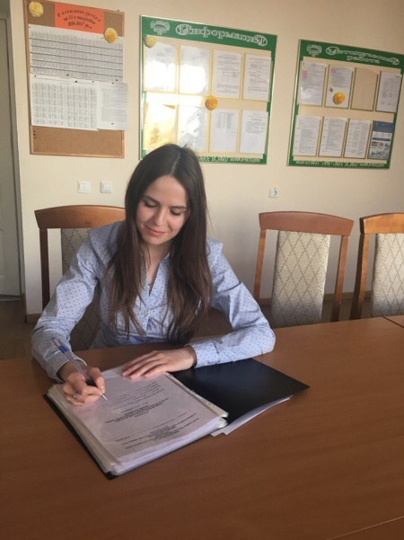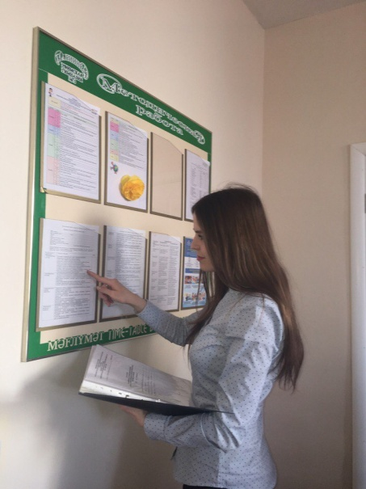

Преснякова Татьяна

13 марта стал завершающим днем учебной педагогической практики студентов 2го курса физико-математического факультета.
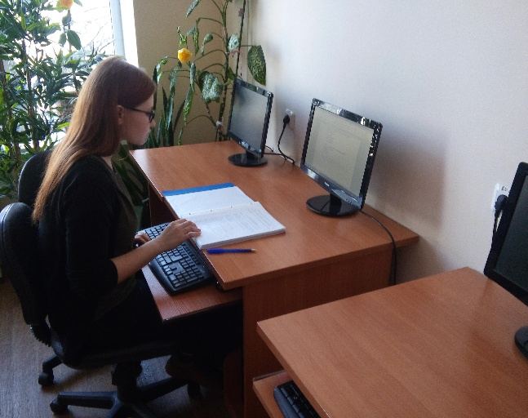
Это был самый насыщенный день, потому что перед нами стояла большая задача: подготовить всю отчетную документацию по педагогической практике. С момента прибытия в МБОУ «Ордена дружбы народов Гимназия 3 им. А. М. Горького» все студенты погрузились в конспекты и отчеты. Также, было нужно получить отзыв о прохождении практики у классных руководителей, их оценку проведенных нами мероприятий.
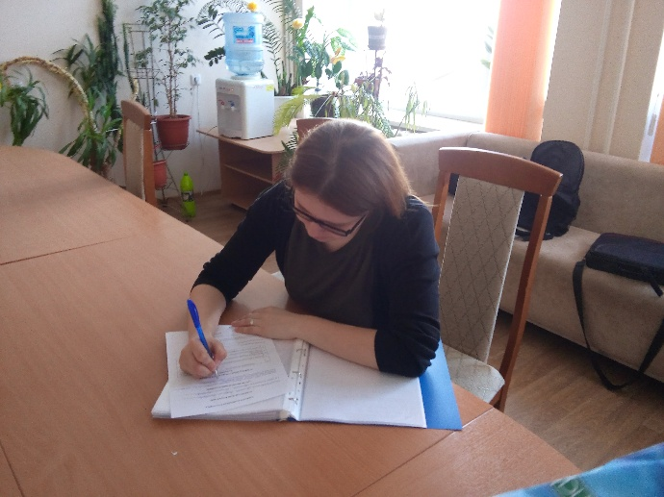
В середине дня нас посетил курсовой руководитель практики - Минзиля Назифовна. Она провела консультацию, ответила на волнующие нас вопросы по поводу заполнения дневника практики и согласования его с классным руководителем и администрацией ОУ.
Заключительный день прошёл продуктивно, как и вся практика, в целом.
Полученный опыт общения с детьми, с педагогическим коллективом и родителями станет хорошей базой для нашей дальнейшей учебы и следующих педагогический практик. Проведение мероприятий стало своего рода испытанием, с котором все мы отлично справились.
Я рада, что нам удалось найти общий язык со всеми участниками этой практики и выполнить задачи, поставленные перед нами.
Маликова Динара

Вот и прошел четвертый, заключительный день нашей практики. Он был насыщенным и увлекательным. Я побывала на уроках у 7 «а» класса. Ученики общались со мной на протяжении всего дня. Они были прилежны на уроках, запоминали всю информацию. Были достаточно общительны со мной. Я приобрела знания, которые в дальнейшем необходимы для написания характеристики класса. А так же я написала фрагмент классного часа и провела его. Было очень интересно и увлекательно. Я очень волновалась перед выступлением. Я провела родительское собрание. Я получила море положительных эмоций. Я приобрела огромный опыт, который в дальнейшем мне поможет в моей будущей профессии.
А так же я работала с документацией в учительской. Нужно было заполнить все задания, а так же заполнить дневник практики.

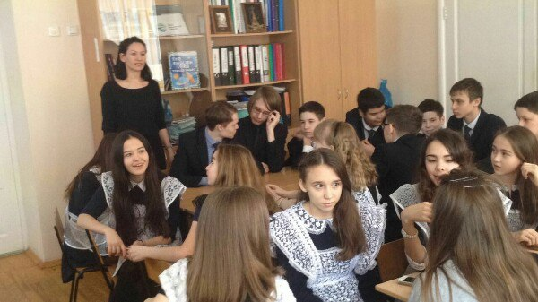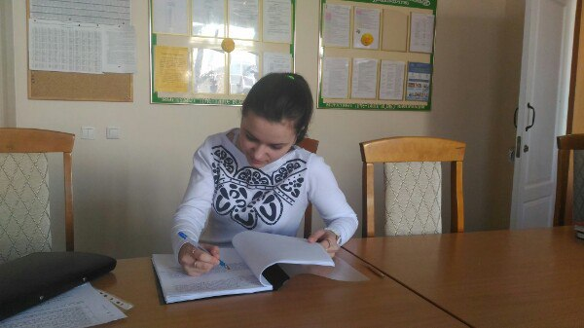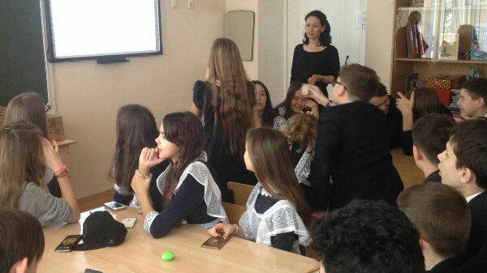
Столярчук Юлия

Сегодня, 13 марта 2017 года, по плану я должен был провести родительское собрание, но поговорив с классным руководителем выяснилось, что собрание было совсем недавно и в ближайшее время нет возможности его организовать.
Поэтому мы с Альбиной Ильдусовной решили, что я просто напишу план-конспект родительского собрания.
Далее весь день я провозился за заполнением документации. 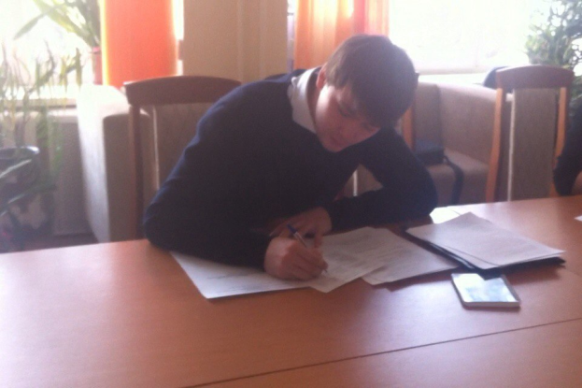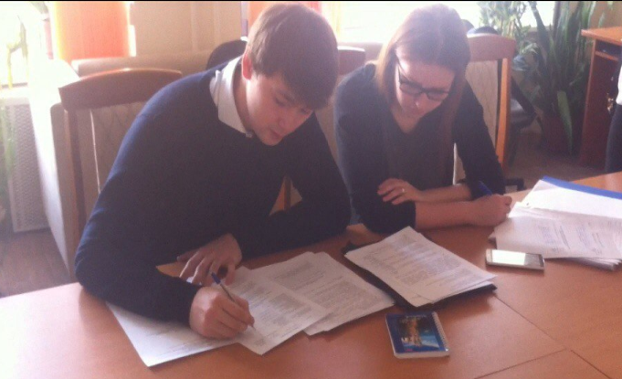
Зиннуров Тимур

Сегодня в последний день практики я посетила 5 уроков у 5В класса в в МБОУ "Ордена Дружбы народов гимназию №3 им. А. М. Горького".
Сегодня встреча с учащимися была очень насыщенной обсуждением прошедших мероприятий на прошлой неделе. Их было целых два: к 8 Марта и спортивная эстафета по ПДД. Мальчики вспоминали более спортивные моменты эстафеты, девочки – творческие. Незабываемыми остались частушки от мужской половины к милым маленьким леди 5 В класса.
После уроков мне предстояло оформить все документы по практике с классным руководителем. Учитель осталась довольна моим небольшим участием в школьной жизни их класса.
Встреча с 5 В классом, беседы, перемены – все это останется в моей небольшой пока копилке «педагогического» опыта будущего учителя.
Желтова Алёна Олеговна.

Сегодня 4 понедельник практики - завершающий день в МБОУ "Ордена Дружбы народов гимназия №3 им. А.М. Горького" г. Уфы.
Сегодня я своему руководителю показала конспект родительского собрания на тему «Суицидальные игры из социальных сетей». Эта тема актуальна так как детские суициды стали очень частыми. Начиная ради интереса играть, они попадают в ловушку. В интернете на детей морально давят, что подталкивает детей к такому страшному поступку.
Однако, я не стала это мероприятие проводить, так как все запланированные родительские собрания уже прошли.
А еще сегодняшний день прошел заполнением дневника.
Практика закончилась, а впечатления остались, плюс к впечатлениям добавилось маленький опыт. Думаю хорошо, что педагогическая практика начинается со 2 курса. Мы стали ясно понимать, что представляет собой работа учителя. Кому-то понравилось, кому-то нет, поэтому каждый может решить уже сейчас, как ему выстраивать дальнейшую работу с обучающимися или выбрать для себя другую специальность, если это ему не по душе. Поэтому лучше понять сейчас и сделать выводы, чем на 4 курсе, когда будет практика, и до окончания получения образования остался всего лишь год.

Выполнила: студентка ФМФ, ПО МВ 21-15 Баймухаметова Л.Ф.

Сегодня прошел последний день практики. Моей задачей было провести родительское собрание. К сожаления, мне не разрешили его проводить. Вместо собрания я помогла моему классному руководителю заполнить электронный дневник. После заполнения дневника я пошла попрощаться с моим классном. Дети сказали, что очень привязались ко мне и не хотели расставаться. Этот день практик и был самым сложным для меня.
Зиганшина Гульнара

Вот и прошел мой последний день практики. В этот день я пришла в школу, чтобы попрощаться с детьми и классным руководителем. Галина Надировна попросила меня принести план-конспект родительского собрания. После проверки плана я пошла попрощаться с детьми. Это был крайне эмоциональный момент. Я могу суверенностью сказать, что буду скучать по детям.
Ибрагимова Галия

Сегодня был последний день нашей практики в МБОУ "Ордена Дружбы народов гимназия №3 им.А.М.Горького" городского округа город Уфа Республики Башкортостан. Заданием на сегодня было провести родительское собрание. Но обсудив это с классным руководителем, мы не стали этого делать. Так как Карина Руслановна посчитала это будет не совсем удобно. Придя в школу мы с остальными студентами советовались как заполнять дневники и делились впечатлениями от пройденной практики.
Мне очень понравилась наша педагогическая практика, общение с детьми и учителями. Благодаря уже «моему» 5 Б классу, которых я полюбила, практика прошла очень увлекательно и интересно. Мне удалось побороть свою стеснительность и скованность во время проведения мероприятий. Я приобрела хороший жизненный и профессиональный опыт.
Валиева Ф.Ф.

Вот и подошла к концу наша педагогическая практика. Сегодня мы должны были провести родительское собрание, но я не провела его, так как все запланированные родительские собрания уже прошли в гимназии. Но я своему классному руководителю принесла план-конспект родительского собрания на тему: «Проблема суицида в подростковом возрасте». Так же я посетила некоторые уроки 5 –го «Е» класса. Дети на протяжении всего дня общались со мной, задавали разные вопросы, интересовались, буду ли я вести у них когда-нибудь уроки по математике. Мне было очень приятно общаться с детьми, с их классной руководительницей. Всю практику они относились ко мне хорошо. Я думаю, наша практика была всем полезна, и все получили большой опыт.
Канипова Илюза
Сегодня состоялся последний день учебной педагогической практики студентов физико-математического факультета на базе МБОУ «Ордена Дружбы народов Гимназии №3 им. А.М.Горького» г. Уфа.
Нам предстояло провести фрагмент родительского собрания и его проанализировать .Но ввиду того, что в сроки практики родительское собрание в 7 г не планировалось, то вместо этого мне было необходимо разработать и предоставить конспект тематического родительского собрания классному руководителю.
Рушания Рафиковна одобрила мой конспект, согласилась с его актуальностью и сделала вывод о том, что ей стоило бы в ближайшее родительское собрание затронуть эту тему. Так же я подала на подпись свой дневник практиканта, в который она с интересом вчитывалась, задавая вопросы по его содержанию.
Остальное время я провела с учениками 7 г класса. Ребята рассказали обо всем, что произошло с ними за последнюю неделю, как они провели свои выходные, а так же интересовались, как скоро я смогу к ним вернуться. В один момент, мне показалось, что я работала с ними несколько лет, а не дней. Прервать нашу беседу смог лишь звонок на урок. Поблагодарив всех, я радостно вышла из класса, но с небольшой грустью на душе.
Чередниченко К.С.
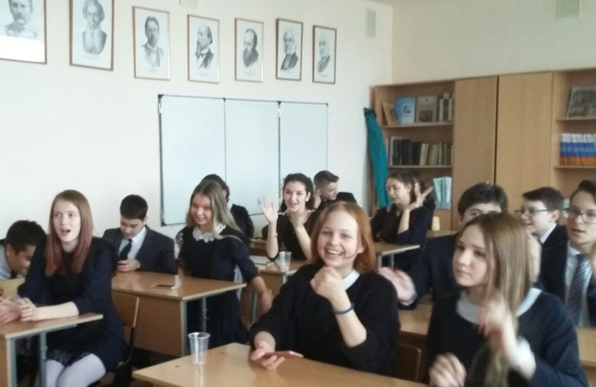

Сегодня прошел последний день нашей практики. Задача стояла непростая: подготовить всю документацию. Все сразу погрузились в это море работы.
Немаловажной задачей, было получение оценки классного руководителя и его отзыв. Но Надежда Сергеевна подошла с пониманием и с удовольствием помогла.
Весь день прошел продуктивно и за работой.
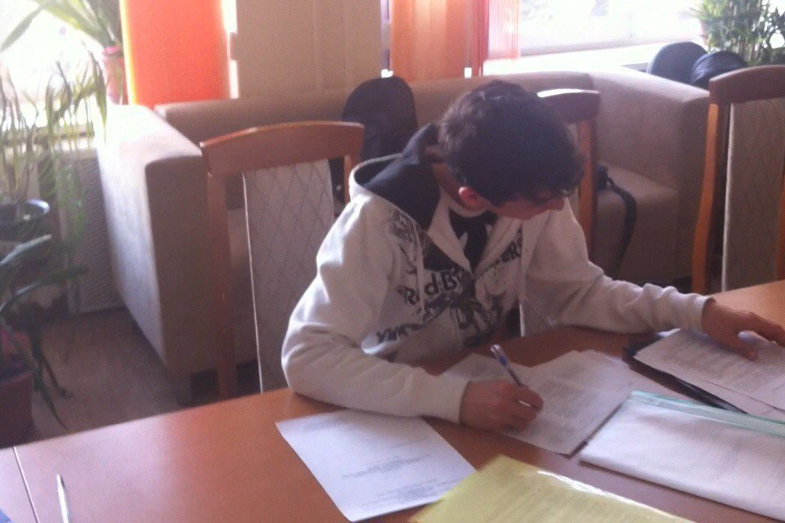
Теперь я осознал, насколько трудна работа учителя даже без учеников.
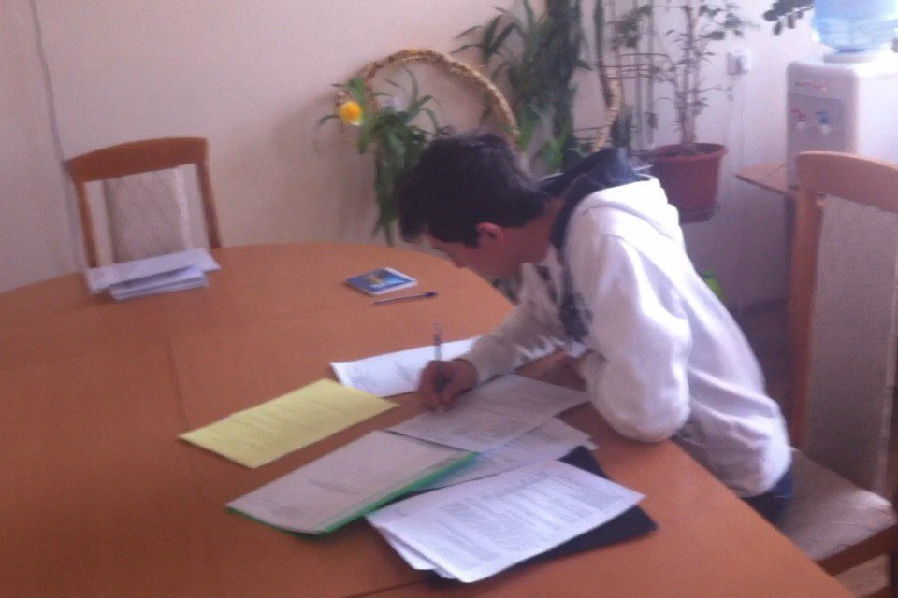
Вахитов А. В.

